**Ролевой проект**

***Рекламное агентство «PROEKT+»***

***"Единственный путь, ведущий к знаниям, - это деятельность"***

*Бернард Шоу*

Цель проекта:

* Представление опыта участия в решении проблемы «Проектная деятельность».

Задачи:

* Систематизировать материал по данной теме.
* Представить структуру работы над проектом.

**1 этап – ПРОБЛЕМА (мотивационный)**

Поскольку мы, учителя начальных классов, чаще всего используем такую форму работы, как игра, то и вам сейчас предлагаем поиграть в рекламное агентство «Proekt+»

Рекламное агентство – это коллектив творческих людей, которые с помощью коммуникационных каналов осуществляют рекламу товаров клиента.

**2 этап – ПЛАНИРОВАНИЕ**

Роли, которые предстоит прожить нам в ходе игры – это

- клиенты, обладатели продукта;

- контактор, который координирует всю работу по выполнению заказа;

- и отделы или рабочие группы, от профессионализма и творчества которых зависит сила воздействия создаваемой рекламы.

Поскольку наше рекламное агентство создаёт рекламу проектов, мы должны помнить, что проект – это «пять П». Назовите какие «пять П»…?

1. Проблема
2. Планирование
3. Поиск информации
4. Продукт
5. Презентация

Действительно работа над любым проектом предусматривает пять этапов.

Тех, кто сейчас отвечал, я попрошу выйти ко мне, ваша роль сегодня – клиенты. Будьте готовы представить свой продукт или товар.

Всех остальных участников попрошу выбрать понравившуюся геометрическую фигуру. Итак, обладатели фигур одного цвета – вы являетесь сотрудниками отдела. Прошу занять рабочие места. Помните, что от вашего профессионализма и творчества зависит сила воздействия создаваемой вами рекламы.

А те из вас, кто выбрал фигуру квадрат, вы будете выполнять роль креативного директора своего отдела.

Итак, уважаемые коллеги, на сегодня к нам записалось много клиентов. Надеюсь, что мы сумеем удовлетворить их желания. Но, хочу напомнить, что все проекты можно классифицировать по-разному, и очень долго говорить об этом, но мы возьмём классификацию по характеру доминирующей деятельности в проекте. Это практико-ориентированный проект, информационный, исследовательский и творческий проекты. Дополнительно монопроекты, учебные, в рамках одного предмета.

Раз мы работаем над проектами данного вида, предлагаю и отделы нашего рекламного агентства назвать: практико-ориентированный, информационный, исследовательский, творческий и учебный.

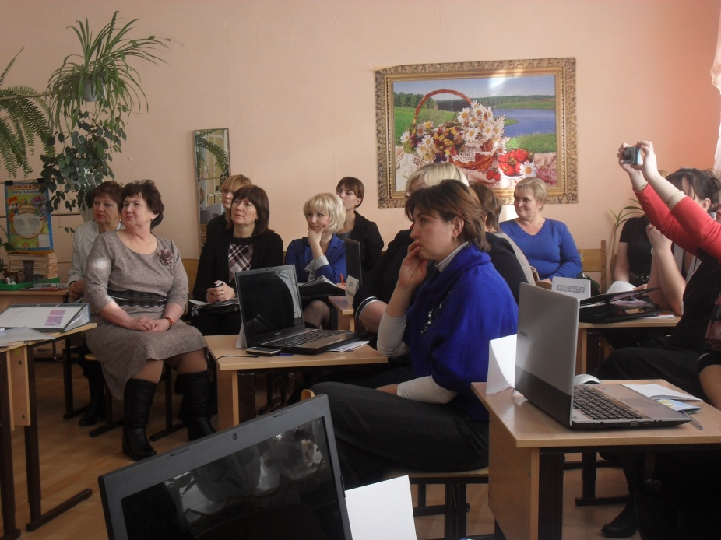

**3 этап – ПОИСК информации**

У нас есть уже первый заказ и сейчас я его озвучу.

* *(презентация проекта «Город* [*здоровья*](проекты/город%20здоровья%20проект.pptx)*»)*

Итак, какой отдел возьмёт данный проект на рекламу?

* *(презентация проекта «Азбука родного края»)*
* *(презентация «Мультипроекта»)*
* *(презентация проекта «100 Сибирячков»)*
* *(презентация проекта «Макет транспорта»)*
* *(презентация проекта «Хочу всё знать»)*

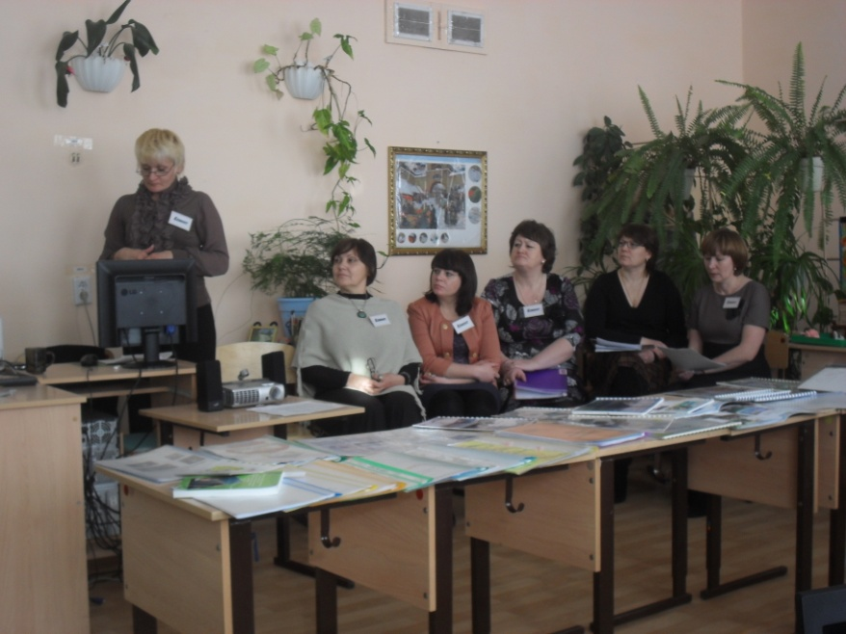

Клиенты представляют свой «товар» (проекты), на которые надо сделать рекламу.

**4 этап – ПРОДУКТ**

После работы в группах каждый отдел представляет рекламу проектов в виде [буклетов](буклет).

Спасибо всем за работу. Думаю, что клиенты будут удовлетворены созданными рекламами.

**5 этап – ПРЕЗЕНТАЦИЯ**

Хочется подвести итог работы и сказать, что сейчас на ваших глазах родился ролевой проект, целью которого является – представление публике опыта участия в решении данной проблемы.

Продуктом ролевого проекта, как правило, является мероприятие, в данном случае – это игра, в которой каждый участник исполнитель какой-то роли. И реклама наших проектов, в виде буклетов.

А теперь хотелось бы всех присутствующих попросить выполнить рекламу на наш ролевой проект под названием «Рекламное агентство «Proekt+»»